**2015年普通高等学校招生全国统一考试**

**浙江卷·理科综合·化学部分**

7．下列说法不正确的是

A．液晶态介于晶体状态和液态之间，液晶具有一定程度的晶体的有序性和液体的流动性

B．常压下，0℃时冰的密度比水的密度小，水在4℃时密度最大，这些都与分子间的氢键有关

C．石油裂解、煤的干馏、玉米制醇、蛋白质的变性和纳米银粒子的聚集都是化学变化

D．燃料的脱硫脱氮、SO2的回收利用和NOx的催化转化都是减少酸雨产生的措施

8．下列说法正确的是

A．为测定新制氯水的pH，用玻璃棒蘸取液体滴在pH试纸上，与标准比色卡对照即可

B．做蒸馏实验时，在蒸馏烧瓶中应加入沸石，以防暴沸。如果在沸腾前发现忘记加沸石，应立即停止加热，冷却后补加

C．在未知溶液中滴加BaCl2溶液出现白色沉淀，加稀硝酸，沉淀不溶解，说明该未知溶液中存在SO或SO

D．提纯混有少量硝酸钾的氯化钠，应采用在较高温度下制得浓溶液再冷却结晶、过滤、干燥的方法

9．右下表为元素周期表的一部分，其中X、Y、Z、W为短周期元素，W元素的核电荷数为X元素的2倍。下列说法正确的是

第9题表

X

Y

Z

W

T

A．X、W、Z元素的原子半径及它们的气态氢化物的热稳定性均依次递增

B．Y、Z、W元素在自然界中均不能以游离态存在，它们的最高价氧化物的水化物的酸性依次递增

C．YX2晶体熔化、液态WX3气化均需克服分子间作用力

D．根据元素周期律，可以推测T元素的单质具有半导体特性，T2X3具有氧化性和还原性

10．下列说法不正确的是

A．己烷有4种同分异构体，它们的熔点、沸点各不相同

B．在一定条件下，苯与液溴、硝酸、硫酸作用生成溴苯、硝基苯、苯磺酸的反应都属于取代反应

C．油脂皂化反应得到高级脂肪酸盐与甘油

D．聚合物(—)可由单体CH3CH＝CH2和CH2＝CH2加聚制得

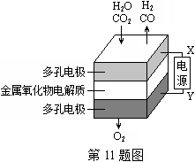11．在固态金属氧化物电解池中，高温共电解H2O-CO2混合气体制备H2和CO是一种新的能源利用方式，基本原理如图所示。下列说法不正确的是

A．X是电源的负极

B．阴极的反应式是：H2O＋2eˉ＝H2＋O2ˉ  
CO2＋2eˉ＝CO＋O2ˉ

C．总反应可表示为：H2O＋CO2=H2＋CO＋O2

D．阴、阳两极生成的气体的物质的量之比是1︰1

12．40℃时，在氨-水体系中不断通入CO2，各种离子的变化趋势如下图所示。下列说法不正确的是

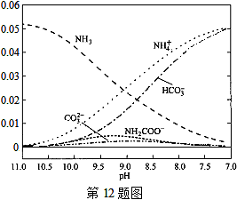

A．在pH＝9.0时，c(NH+)＞c(HCOˉ)＞c(NH2COOˉ)＞c(CO)

B．不同pH的溶液中存在关系：  
c(NH+)＋c(H+)＝2c(CO)＋c(HCOˉ)＋c(NH2COOˉ)＋c(OHˉ)

C．随着CO2的通入，不断增大

D．在溶液中pH不断降低的过程中，有含NH2COOˉ的中间产物生成

13．某同学采用硫铁矿焙烧取硫后的烧渣(主要成分为Fe2O3、SiO2、Al2O3，不考虑其他杂质) 制取七水合硫酸亚铁(FeSO4·7H2O) ，设计了如下流程：

NaOH溶液

控制pH

试剂X

足量酸

烧渣

固体1

溶液2

固体2

FeSO4·7H2O

溶液1

下列说法不正确的是

A．溶解烧渣选用足量硫酸，试剂X选用铁粉

B．固体1中一定含有SiO2，控制pH是为了使Al3+转化为Al(OH)3，进入固体2

C．从溶液2得到FeSO4·7H2O产品的过程中，须控制条件防止其氧化和分解

D．若改变方案，在溶液1中直接加NaOH至过量，得到的沉淀用硫酸溶解，其溶液经结晶分离也可得到FeSO4·7H2O

26．(10分)化合物X是一种香料，可采用乙烯与甲苯为主要原料，按下列路线合成：

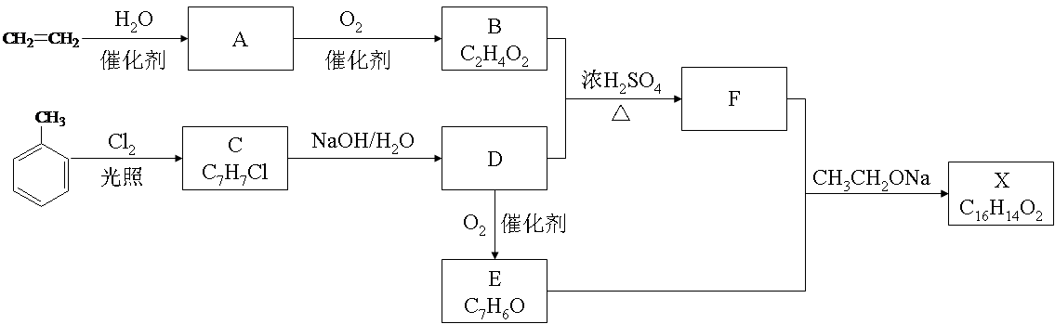

已知：RXROH；RCHO＋CH3COOR-RCH＝CHCOOR’

请回答：

(1) E中官能团的名称是 。(2) B＋D→F的化学方程式 。

(3) X的结构简式 。

(4) 对于化合物X，下列说法正确的是 。

A．能发生水解反应 B．不与浓硝酸发生取代反应

C．能使Br2/CCl4溶液褪色 D．能发生银镜反应

(5) 下列化合物中属于F的同分异构体的是 。

|  |  |
| --- | --- |
| A． |  |
| B． |  |
| C． |  |
| D． |  |

27．Ⅰ．(6分) 请回答：

(1) H2O2的电子式___________。

(2) 镁燃烧不能用CO2灭火，用化学方程式表示其理由________________。

(3) 在AgCl沉淀中加入KBr溶液，白色沉淀转化为淡黄色沉淀，写出反应的离子方程式_____________。

(4) 完成以下氧化还原反应的离子方程式：  
( )MnO＋( )C2O+______＝( )Mn2+＋( )CO2↑＋________

Ⅱ．(12分) 化合物甲和NaAlH4都是重要的还原剂。一定条件下金属钠和H2反应生成甲。甲与水反应可产生H2，甲与AlCl3反应可得到NaAlH4。将4.80g甲加热至完全分解，得到金属钠和2.24 L(已折算成标准状况) 的H2。

请推测并回答：

(1) 甲的化学式__________。

(2) 甲与AlCl3反应得到NaAlH4的化学方程式__________。

(3) NaAlH4与水发生氧化还原反应的化学方程式__________。

(4) 甲在无水条件下可作为某些钢铁制品的脱锈剂(铁锈的成分表示为Fe2O3) 脱锈过程发生的化学方程式___________。

(5) 某同学认为：用惰性气体赶尽反应体系中的空气，将铁和盐酸反应后的气体经浓硫酸干燥，再与金属钠反应，得到固体物质即为纯净的甲；取该固体物质与水反应，若能产生H2，即可证明得到的甲一定是纯净的。

判断该同学设想的制备和验纯方法的合理性并说明理由___________。

28．(15分)乙苯催化脱氢制苯乙烯反应：



（1）已知：

|  |  |  |  |  |
| --- | --- | --- | --- | --- |
| 化学键 | C－H | C－C | C＝C | H－H |
| 键能/kJ·molˉ1 | 412 | 348 | 612 | 436 |

计算上述反应的△H＝________ kJ·mol-1。

（2）维持体系总压强p恒定，在温度T时，物质的量为n、体积为V的乙苯蒸汽发生催化脱氢反应。已知乙苯的平衡转化率为α，则在该温度下反应的平衡常数K＝____________（用α等符号表示）。

（3）工业上，通常在乙苯蒸汽中掺混水蒸气（原料气中乙苯和水蒸气的物质的量之比为1︰9），控制反应温度600℃，并保持体系总压为常压的条件下进行反应。在不同反应温度下，乙苯的平衡转化率和某催化剂作用下苯乙烯的选择性（指除了H2以外的产物中苯乙烯的物质的量分数）示意图如下：

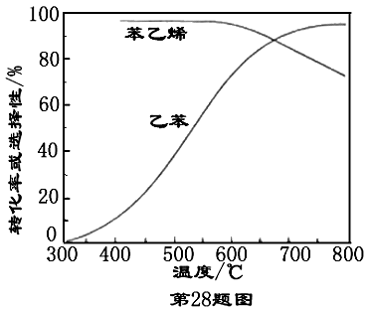

①掺入水蒸气能提高乙苯的平衡转化率，解释说明该事实___________。

②控制反应温度为600℃的理由是____________。

（3）某研究机构用CO2代替水蒸气开发了绿色化学合成工艺----乙苯-二氧化碳耦合催化脱氢制苯乙烯。保持常压和原料气比例不变，与掺水蒸汽工艺相比，在相同的生产效率下，可降低操作温度；该工艺中还能够发生反应：CO2＋H2＝CO＋H2O，CO2＋C＝2CO。新工艺的特点有_________（填编号）。

①CO2与H2反应，使乙苯脱氢反应的化学平衡右移

②不用高温水蒸气，可降低能量消耗

③有利于减少积炭

④有利用CO2资源利用

29．(15分)某学习小组按如下实验流程探究海带中碘含量的测定和碘的制取。

**实验(一) 碘含量的测定**

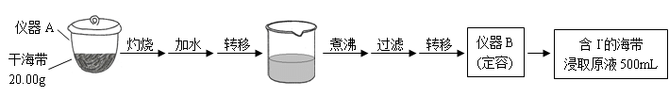

取0.0100 mol·Lˉ1的AgNO3标准溶液装入滴定管，取100.00 mL海带浸取原液至滴定池，用电势滴定法测定碘含量。测的的电动势(E) 反映溶液中c(Iˉ)的变化，部分数据如下表：

|  |  |  |  |  |  |  |  |  |  |
| --- | --- | --- | --- | --- | --- | --- | --- | --- | --- |
| V(AgNO3)/mL | 15.00 | 19.00 | 19.80 | 19.98 | 20.00 | 20.02 | 21.00 | 23.00 | 25.00 |
| E/mV | -225 | -200 | -150 | -100 | 50.0 | 175 | 275 | 300 | 325 |

**实验(二) 碘的制取**

另制海带浸取原液，甲、乙两种实验方案如下：

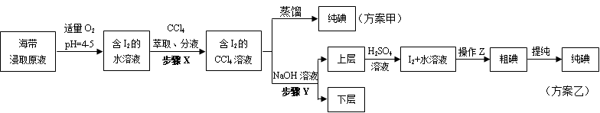

已知：3I2＋6NaOH＝5NaI＋NaIO3＋3H2O

请回答：

(1) 实验(一) 中的仪器名称：仪器A ， 仪器 B 。

(2) ①根据表中数据绘制滴定曲线：

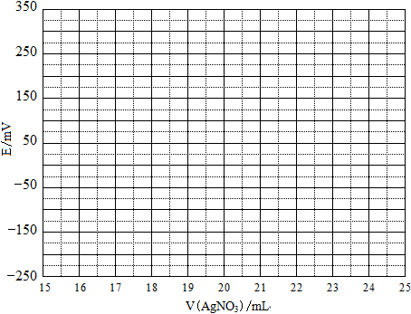

②该次滴定终点时用去AgNO3溶液的体积为 mL，计算得海带中碘的百分含量为 %。

(3) ①分液漏斗使用前须检漏，检漏方法为 。

②步骤X中，萃取后分液漏斗内观察到的现象是 。

③下列有关步骤Y的说法，正确的是 。  
A．应控制NaOH溶液的浓度和体积  
B．将碘转化呈离子进入水层  
C．主要是除去海带浸取原液中的有机杂质  
D．NaOH溶液可以由乙醇代替

④实验(二) 中操作Z的名称是 。

(4) 方案甲中采用蒸馏不合理，理由是 。

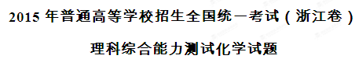

可能用到的相对原子质量：H 1 C 12 N 14 O 16 Na 23 Al 27

S 32 Fe 56 Ag 108 I 127

7．下列说法不正确的是

A．液晶态介于晶体状态和液态之间，液晶具有一定程度的晶体的有序性和液体的流动性

B．常压下，0℃时冰的密度比水的密度小，水在4℃时密度最大，这些都与分子间的氢键有关

C．石油裂解、煤的干馏、玉米制醇、蛋白质的变性和纳米银粒子的聚集都是化学变化

D．燃料的脱硫脱氮、SO2的回收利用和NO*x*的催化转化都是减少酸雨产生的措施

【答案】C

【解析】

试题分析：C．纳米银粒子的聚集属于物理变化。

考点：考查液晶的性质、氢键、化学变化、减少酸雨的措施

8．下列说法正确的是

A．为测定新制氯水的pH，用玻璃棒蘸取液体滴在pH试纸上，与标准比色卡对照即可

B．做蒸馏实验时，在蒸馏烧瓶中应加入沸石，以防暴沸。如果在沸腾前发现忘记加沸石，应立即停止加热，冷却后补加

C．在未知溶液中滴加BaCl2溶液出现白色沉淀，加稀硝酸，沉淀不溶解，说明该未知溶液中存在SO42－或SO32－

D．提纯混有少量硝酸钾的氯化钠，应采用在较高温度下制得浓溶液再冷却结晶、过滤、干燥的方法

【答案】B

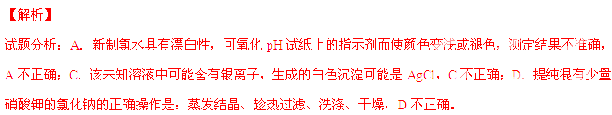

考点：化学实验基本操作 物质检验

9．右下表为元素周期表的一部分，其中X、Y、Z、W为短周期元素，W元素的核 电荷数为X元素的2倍。下列说法正确的是

第9题表

X

Y

Z

W

T

A．X、W、Z元素的原子半径及它们的气态氢化物的热稳定性均依次递增

B．Y、Z、W元素在自然界中均不能以游离态存在，它们的最高价氧化物的水化物的酸性依次递增

C．YX2晶体熔化、液态WX3气化均需克服分子间作用力

D．根据元素周期律，可以推测T元素的单质具有半导体特性，T2X3具有氧化性和还原性

【答案】D

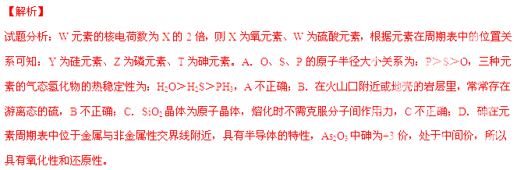

考点：物质结构 元素周期律

10．下列说法不正确的是

A．己烷有4种同分异构体，它们的熔点、沸点各不相同

B．在一定条件下，苯与液溴、硝酸、硫酸作用生成溴苯、硝基苯、苯磺酸的反应都属于取代反应

C．油脂皂化反应得到高级脂肪酸盐与甘油

D．聚合物(—)可由单体CH3CH＝CH2和CH2＝CH2加聚制得

【答案】A

【解析】

试题分析： A．己烷有5种同分异构体，分别是己烷(CH3CH2CH2CH2CH2CH3)、2—甲基戊烷

[(CH3)2CH2CH2CH2CH3]、3—甲基戊烷[CH3CH2CH(CH3)CH2CH3]、2,3—甲基丁烷[(CH3)2CHCH(CH3)2]、2,2—

甲基丁烷[(CH3)3CCH2CH3]，A不正确。

考点：有机物结构与性质 基本营养物质

11．在固态金属氧化物电解池中，高温共电解H2O-CO2混合气体制备H2和CO是一种新的能源利用方式，

基本原理如图所示。下列说法不正确的是



A．X是电源的负极

B．阴极的反应式是：H2O＋2eˉ＝H2＋O2ˉ

CO2＋2eˉ＝CO＋

C．总反应可表示为：H2O＋CO2====H2＋CO＋O2

D．阴、阳两极生成的气体的物质的量之比是1︰1

【答案】D

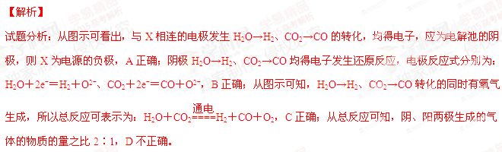

考点：电化学基础知识

12．40℃时，在氨－水体系中不断通入CO2，各种离子的变化趋势如下图所示。下列说法不正确的是

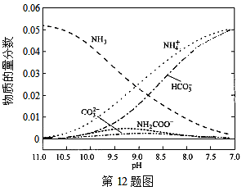

A．在pH＝9.0时，c(NH4+)＞c(HCOˉ)＞c(NH2COOˉ)＞c(CO32－)

B．不同pH的溶液中存在关系：c(NH4+)＋c(H+)＝2c(CO32－)＋c(HCO3－)＋c(NH2COOˉ)＋c(OHˉ)

C．随着CO2的通入，不断增大

D．在溶液中pH不断降低的过程中，有含NH2COOˉ的中间产物生成

【答案】C

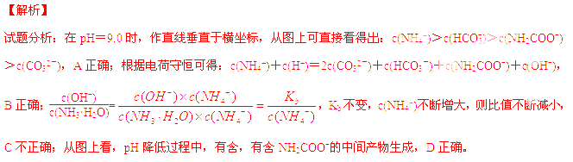

考点：电解质溶液

13．某同学采用硫铁矿焙烧取硫后的烧渣(主要成分为Fe2O3、SiO2、Al2O3，不考虑其他杂质)制取七水合硫

酸亚铁(FeSO4·7H2O)，设计了如下流程：

NaOH溶液

控制pH

试剂X

足量酸

烧渣

固体1

溶液2

固体2

FeSO4·7H2O

溶液1

下列说法不正确的是

A．溶解烧渣选用足量硫酸，试剂X选用铁粉

B．固体1中一定含有SiO2，控制pH是为了使Al3+转化为Al(OH)3，进入固体2

C．从溶液2得到FeSO4·7H2O产品的过程中，须控制条件防止其氧化和分解

D．若改变方案，在溶液1中直接加NaOH至过量，得到的沉淀用硫酸溶解，其溶液经结晶分离也可得到FeSO4·7H2O

【答案】D

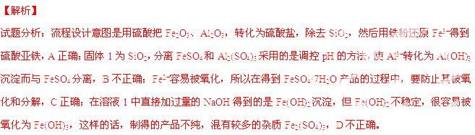

考点：离子反应，物质分离、元素及化合物

26．(10分)化合物X是一种香料，可采用乙烯与甲苯为主要原料，按下列路线合成：



已知：RX―――――→ROH；RCHO＋CH3COOR’――――――→RCH＝CHCOOR’

请回答：

（1）E中官能团的名称是 。

（2）B＋D→F的化学方程式 。

（3）X的结构简式 。

（4）对于化合物X，下列说法正确的是 。

A．能发生水解反应 B．不与浓硝酸发生取代反应

C．能使Br2/CCl4溶液褪色 D．能发生银镜反应

（5）下列化合物中属于F的同分异构体的是 。

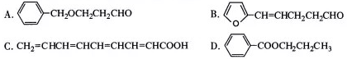

【答案】（1）醛基 （2） 

（3）  （4）AC （5）BC

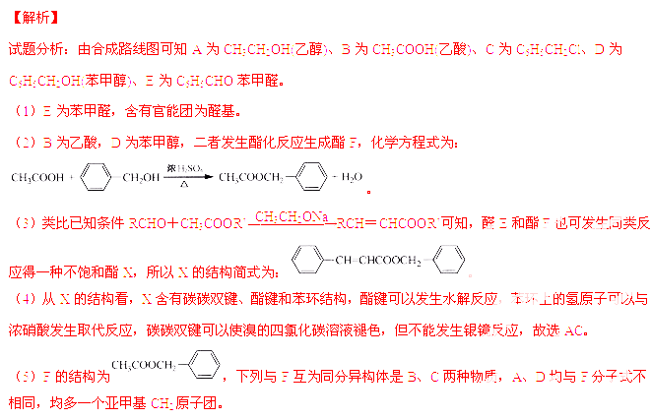考点：有机合成与有机推断

27．Ⅰ．(6分) 请回答：

（1）H2O2的电子式___________。

（2）镁燃烧不能用CO2灭火，用化学方程式表示其理由________________。

（3）在AgCl沉淀中加入KBr溶液，白色沉淀转化为淡黄色沉淀，写出反应的离子方程式_____________。

（4）完成以下氧化还原反应的离子方程式：  
( )MnO4－＋( )C2O42－+______＝( )Mn2+＋( )CO2↑＋________

【答案】(6分) （1）  （2） 

（3） AgCl + Br－== AgBr + Cl－

（4） 2MnO4－ + 5C2O42－ + 16H+ == 2Mn2+ + 10CO2↑+ 8H2O

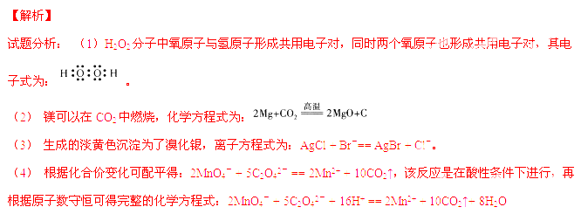考点：化学基本概念、离子反应、氧化还原反应

Ⅱ．(12分) 化合物甲和NaAlH4都是重要的还原剂。一定条件下金属钠和H2反应生成甲。甲与水反应可产生H2，甲与AlCl3反应可得到NaAlH4。将4.80g甲加热至完全分解，得到金属钠和2.24 L(已折算成标准状况)的H2。

请推测并回答：

（1）甲的化学式__________。

（2）甲与AlCl3反应得到NaAlH4的化学方程式__________。

（3）NaAlH4与水发生氧化还原反应的化学方程式__________。

（4）甲在无水条件下可作为某些钢铁制品的脱锈剂(铁锈的成分表示为Fe2O3)，脱锈过程发生反应的

。

（5）某同学认为：用惰性气体赶尽反应体系中的空气，将铁和盐酸反应后的气体经浓硫酸干燥，再与金属钠反应，得到固体物质即为纯净的甲；取该固体物质与水反应，若能产生H2，即可证明得到的甲一定是纯净的。

判断该同学设想的制备和验纯方法的合理性并说明理由___________。

【答案】(12分)（1）NaH （2） 4NaH+AlCl3==NaAlH4+3NaCl

（3） NaAlH4+2H2O==NaAlO2+4H2↑ （4） 3NaH+Fe2O3==2Fe+3NaOH

（5） 制备过程不合理，因为盐酸易挥发，H2中混有HCl，导致产物中有NaCl

验纯方法不合理，如果有Na残留，Na与水反应也产生H2；没有考虑混入的NaCl

【解析】

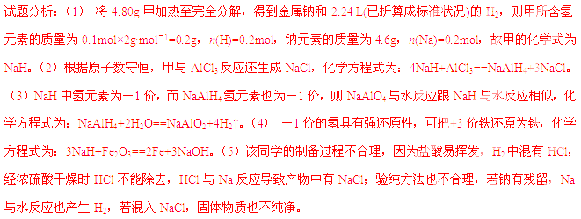

考点：元素及化合物

28．(15分)乙苯催化脱氢制苯乙烯反应：



（1）已知：

|  |  |  |  |  |
| --- | --- | --- | --- | --- |
| 化学键 | C－H | C－C | C＝C | H－H |
| 键能/kJ·molˉ1 | 412 | 348 | 612 | 436 |

计算上述反应的△*H*＝________ kJ·mol－1。

（2）维持体系总压强*p*恒定，在温度*T*时，物质的量为*n*、体积为*V*的乙苯蒸汽发生催化脱氢反应。已知乙苯的平衡转化率为*α*，则在该温度下反应的平衡常数*K*＝____________ (用*α*等符号表示)。

（3）工业上，通常在乙苯蒸气中掺混水蒸气(原料气中乙苯和水蒸气的物质的量之比为1︰9)，控制反应温度600℃，并保持体系总压为常压的条件下进行反应。在不同反应温度下，乙苯的平衡转化率和某催化剂作用下苯乙烯的选择性(指除了H2以外的产物中苯乙烯的物质的量分数)示意图如下：

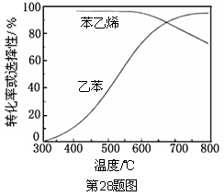

①掺入水蒸气能提高乙苯的平衡转化率，解释说明该事实___________。

②控制反应温度为600℃的理由是____________。

（4）某研究机构用CO2代替水蒸气开发了绿色化学合成工艺——乙苯－二氧化碳耦合催化脱氢制苯乙烯。保持常压和原料气比例不变，与掺水蒸汽工艺相比，在相同的生产效率下，可降低操作温度；该工艺中还能够发生反应：CO2＋H2＝CO＋H2O，CO2＋C＝2CO。新工艺的特点有_________(填编号)。

① CO2与H2反应，使乙苯脱氢反应的化学平衡右移

② 不用高温水蒸气，可降低能量消耗

③ 有利于减少积炭

④ 有利于CO2资源利用

【答案】(15分)（1）124 （2） 或

（3） ① 正反应方向气体分子数增加，加入水蒸气起稀释，相当于起减压的效果

②600℃时，乙苯的转化率和苯乙烯的选择性均较高。温度过低，反应速率慢，转化率低；温度过高，选择性下降。高温还可能使催化剂失活，且能耗大

（4） ①②③④

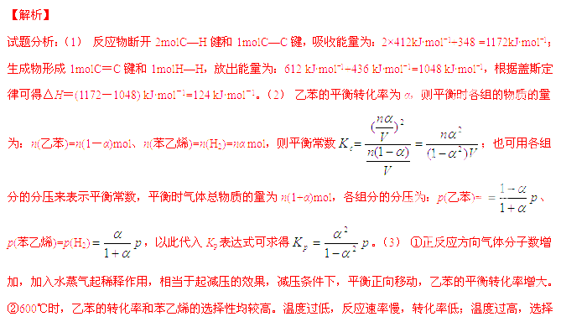

性下降。高温还可能使催化剂失活，且能耗大。（4） ①乙苯催化脱氢制苯乙烯反应为可逆反应，CO2与H2

反应，可使生成物浓度减小，化学平衡右移；②不用高温水蒸气，必然降低能耗；③由于发生反应

CO2＋C＝2CO，可减少积炭；④CO2得到有效利用，可减少CO2排放并作为资源得到利用。故选择①②③④。

考点：化学反应与能量 化学反应速率 化学平衡

29．(15分)某学习小组按如下实验流程探究海带中碘含量的测定和碘的制取。

**实验(一) 碘含量的测定**



取0.0100 mol·Lˉ1的AgNO3标准溶液装入滴定管，取100.00 mL海带浸取原液至滴定池，用电势滴定法测定碘含量。测得的电动势(*E*) 反映溶液中*c*(Iˉ)的变化，部分数据如下表：

|  |  |  |  |  |  |  |  |  |  |
| --- | --- | --- | --- | --- | --- | --- | --- | --- | --- |
| *V*(AgNO3)/mL | 15.00 | 19.00 | 19.80 | 19.98 | 20.00 | 20.02 | 21.00 | 23.00 | 25.00 |
| *E*/mV | －225 | －200 | －150 | －100 | 50.0 | 175 | 275 | 300 | 325 |

**实验(二) 碘的制取**

另制海带浸取原液，甲、乙两种实验方案如下：



已知：3I2＋6NaOH＝5NaI＋NaIO3＋3H2O。

请回答：

（1）实验(一) 中的仪器名称：仪器A ， 仪器 B 。

（2）①根据表中数据绘制滴定曲线：



②该次滴定终点时用去AgNO3溶液的体积为 mL，计算得海带中碘的百分含量为 %。

（3）①分液漏斗使用前须检漏，检漏方法为 。

②步骤X中，萃取后分液漏斗内观察到的现象是 。

③下列有关步骤Y的说法，正确的是 。

A．应控制NaOH溶液的浓度和体积

B．将碘转化成离子进入水层

C．主要是除去海带浸取原液中的有机杂质

D．NaOH溶液可以由乙醇代替

④实验(二) 中操作Z的名称是 。

（4）方案甲中采用蒸馏不合理，理由是 。

【答案】（1）坩埚 500mL容量瓶 （2） ① 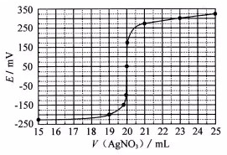 ② 20.00mL

0.635% （3）①向分液漏斗中加入少量水，检查旋塞处是否漏水；将漏斗倒转过来，检查玻璃塞是

否漏水 ②液体分上下两层，下层呈紫红色 ③AB ④过滤 （4）主要由于碘易升华，会

导致碘的损失

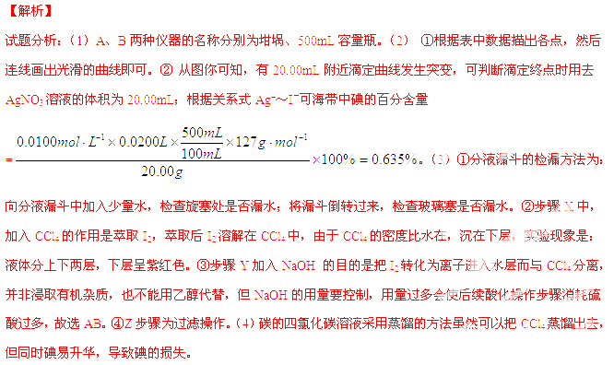

考点：定量实验 实验设计与评价